# 工具介绍

## 背景

针对开发人员，特别是对新手，在项目开发中可能会由于不熟悉MAP导致配置错误，目前只能肉眼在XML文件中去搜索，而控件配置检测工具可以帮助开发人员发现配置中的问题。

## 界面

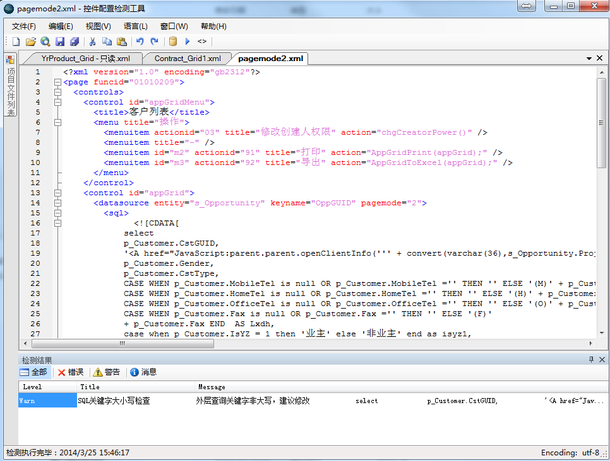

# 使用方法

1. 点击工具栏上三角板旁边的"配置数据库连接"按钮：



输入数据库服务器地址，数据库名称，登录用户名和密码：

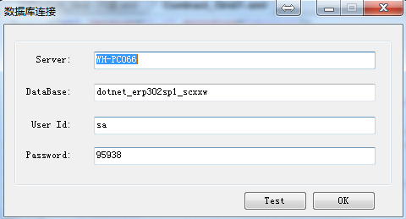

**设置后才能对SQL正确性进行检测**，否则检测结果会提示SQL执行错误。

1. 打开一个ERP配置文件，按F5或者点击工具栏上的三角板，工具会对配置文件进行验证；可以直接在工具中修改配置，运行验证。



1. 点击"选择项目路径"按钮，设置ERP站点根目录：



若不设置，则**无法正确验证视图**中指定的XML。

1. 运行结果会在"检测结果"面板中展示

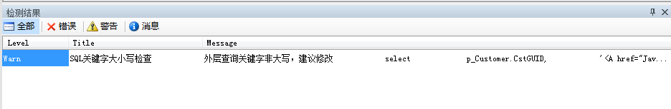

1. 工具包含了大部分文本编辑工具的功能，如保存，保存的快捷键是Ctrl+S，复制，粘贴，撤销，重做等，可以直接当做编辑器使用。另外，它还支持c#、XML、SQL语法高亮。工具还提供了一个XML格式化功能，方便查看XML。



# 工具支持

* 支持所有平台控件配置字段的检测，如**控件类型celltype**，**新增记录是否可编辑createapi**，**更新时能否编辑updateapi**，**是否必填项req**，**布尔类型的字段**，**int类型字段**等；
* 支持翻页查询中子查询大小写问题的校验；
* 支持排序SQL的校验；
* 支持AppForm、AppGrid的子控件指定field有效性的校验，如果配置的field在SQL中不存在，能立即检测出来；

# 待完善的问题

* 对于MAP配置文件中没有的标签，只要符合XML格式，就都认为是有效标签，并未给提示。比如page下是controls标签，如果增加一个标签<controlapp></controlapp>，工具不会提示错误。类似的，对于正确的标签，如果配置了一个MAP中没有的属性，也不会报错，比如一个正确的配置：<menuitem title="queryxml" action="Tqueryxml()" />，如果写成<menuitem title="queryxml" **actionaaa**="Tqueryxml()" />，因为action属性非必须，因此这样配置也不会提示错误。对于这种校验当然有解决方案，1、DTD校验；2、写个配置文件存放支持的标签，遍历XML，检测到配置中没有的标签则抛出提示。
* 因为控件属性较多，即使参照SDK和代码可能还是会因为作者上年纪，眼神不犀利而遗漏掉了，还希望大家多给反馈反馈。
* 项目开发中遇到的共性问题，如果需要工具支持也可以反馈给我们，我们一并改进。
* 如果工具本身有问题，请反馈下重现步骤，把工具目录下的error.log文件一起email至[lif04@mysoft.com.cn](mailto:lif04@mysoft.com.cn)，谢谢！

# 其它

## SQL大小写检测

MAP中规定：“数据源中的SQL关键字必须使用大写，例如：SELECT、FROM、WHERE、ORDER BY。如果使用嵌套的SQL语句，那么子查询中的SQL关键字必须小写。”但是也有些牛人把MAP玩的炉火纯青，以至于不按这个规定仍能正确配置SQL，所以，本工具对该规则只能置为警告，而非错误，欣赏下这个配置：

|  |
| --- |
| <?xml version="1.0" encoding="gb2312"?>  <page funcid="01010209">  <controls>  <control id="appGridMenu">  <title>客户列表</title>  <menu title="操作">  <menuitem actionid="03" title="修改创建人权限" action="chgCreatorPower()" />  <menuitem title="-" />  <menuitem id="m2" actionid="91" title="打印" action="AppGridPrint(appGrid);" />  <menuitem id="m3" actionid="92" title="导出" action="AppGridToExcel(appGrid);" />  </menu>  </control>  <control id="appGrid">  <datasource entity="s_Opportunity" keyname="OppGUID" pagemode="2">  <sql>  <![CDATA[  select  p_Customer.CstGUID,  '<A href="JavaScript:parent.parent.openClientInfo(''' + convert(varchar(36),s_Opportunity.ProjGUID)+ ''',''' + convert(varchar(36),s_Opportunity.OppGUID)+ ''',''' + convert(varchar(36),p_Customer.CstGUID) + ''',''' + ISNULL(p_Customer.CstType,'') + ''');" ><u>'+p_Customer.CstName+'</u></A>' as CstName1 ,  p_Customer.Gender,  p_Customer.CstType,  CASE WHEN p_Customer.MobileTel is null OR p_Customer.MobileTel ='' THEN '' ELSE '(M)' + p_Customer.MobileTel + ' ' END +  CASE WHEN p_Customer.HomeTel is null OR p_Customer.HomeTel ='' THEN '' ELSE '(H)' + p_Customer.HomeTel + ' ' END +  CASE WHEN p_Customer.OfficeTel is null OR p_Customer.OfficeTel ='' THEN '' ELSE '(O)' + p_Customer.OfficeTel + ' ' END +  CASE WHEN p_Customer.Fax is null OR p_Customer.Fax ='' THEN '' ELSE '(F)'  + p_Customer.Fax END AS Lxdh,  case when p_Customer.IsYZ = 1 then '业主' else '非业主' end as isyz1,  s_Opportunity.Probability,  s_Opportunity.Description,  Gjjl.GjDate,  Gjjl.Gfyx,  s_Opportunity.CreatedOn,  Gjjl.NextDate,  Gjjl.Remark,  s_Opportunity.ProjGUID,  s_Opportunity.Status,  s_Opportunity.OppGUID,  d.UserName,  CASE WHEN s_Opportunity.Status = '丢失' THEN 0 ELSE 1 END AS OrderSort  from  (SELECT p_Customer.CstGUID,s_Opportunity.OppGUID  FROM p_Customer  INNER JOIN s_Opp2Cst b ON p_Customer.CstGUID = b.CstGUID AND CstNum=1  INNER JOIN s_Opportunity ON b.OppGUID = s_Opportunity.OppGUID  LEFT JOIN myUser d ON s_Opportunity.UserGUID = d.UserGUID  left join s_Opp2Gjjl Gjjl on Gjjl.GjjlGUID=s_Opportunity.lastgjjlguid  WHERE ((2=2))  ORDER BY s_Opportunity.LastDate DESC  ,s_Opportunity.OppGUID) A  inner join p_Customer on A.CstGUID=p_Customer.CstGUID  inner join s_Opportunity on s_Opportunity.OppGUID = A.OppGUID  left join myUser d on s_Opportunity.UserGUID = d.UserGUID  left join s_Opp2Gjjl Gjjl on Gjjl.GjjlGUID=s_Opportunity.lastgjjlguid  ORDER BY OrderSort DESC,s_Opportunity.LastDate ASC  ]]>  </sql>  </datasource>  <grid ondblclick="openModiWin();">  <row>  <attributes>  <attribute name="oid" field="OppGUID" datatype="varchar" />  <attribute name="ProjGUID" field="ProjGUID" datatype="varchar" />  <attribute name="CstGUID" field="CstGUID" datatype="varchar" />  <attribute name="CstType" field="CstType" datatype="varchar" />  </attributes>  <cell field="CstName1" title="客户姓名" width="120" orderby="p_Customer.CstName" format="HTML" />  <cell field="Gender" title="性别" width="30" orderby="p_Customer.Gender">  <attribute align="center" />  </cell>  <cell field="Lxdh" title="联系电话" sortable="false" />  <cell field="isyz1" title="是否业主" width="55" orderby="p_Customer.IsYZ" />  <cell field="Gfyx" title="购房意向" width="50" orderby="s_Opportunity.Gfyx" />  <cell field="Status" title="客户状态" width="50" orderby="s_Opportunity.Status" />  <cell field="UserName" title="置业顾问" width="70" orderby="d.UserName" />  <cell field="CreatedOn" title="创建日期" width="65" datatype="datetime" format="yyyy-MM-dd" orderby="s_Opportunity.CreatedOn">  <attribute align="center" />  </cell>  <cell field="GjDate" title="最近一次联系" width="80" datatype="datetime" format="yyyy-MM-dd" orderby="s_Opportunity.LastDate">  <attribute align="center" />  </cell>  <cell field="NextDate" title="下次跟进日期" width="80" datatype="datetime" format="yyyy-MM-dd" orderby="s_Opportunity.NextDate">  <attribute align="center" />  </cell>  <cell field="Remark" title="备注" sortable="true" width="250" orderby="cast(Gjjl.Remark as varchar(max))"/>  </row>  </grid>  </control>  </controls>  </page> |